**新 书 推 荐**

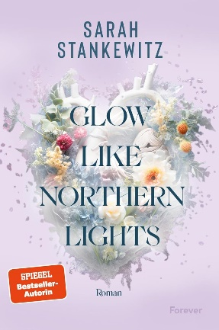

**中文书名：****《像北极光一样闪耀》（《坚强的心》第一部）**

**英文书名：Glow Like Northern Lights (Strong Hearts 1)**

**作 者：Sarah Stankewitz**

**出 版 社：Ullstein**

**代理公司：ANA/Lauren**

**页 数：400页**

**出版时间：2024年4月**

**代理地区：中国大陆、台湾**

**审读资料：电子稿**

**类 型：大众文学**

**内容简介：**

**本书作者是销量达10万册的《明镜》（*Spiegel*）畅销书作者**

莉莉（Lilly）的孪生哥哥因心脏病去世，她的世界轰然倒塌。卢卡（Luca）走后，她在柏林的生活失去了意义。但卢卡最后鼓励她的话却一直萦绕在心头——卢卡告诉莉莉不要再躲在阴影里，要开始大胆地生活。走投无路的莉莉订了去冰岛的单程机票，去看望在最绝望的几个月里一直陪伴着她的冰岛风筝冲浪者阿隆（Aron），两人是在一个为患有心脏病的亲属提供支持的论坛上认识的。

但当莉莉最终站在面前时，阿隆却不屑一顾，只是勉强让莉莉走进自己的生活。在他的陪伴下，莉莉发现了冰岛宁静、崎岖的美景，感觉到他们之间的联系在加深，同时也感觉到了未曾说出口的话。阿伦在守住什么秘密，而这个秘密有可能伤透两人的心，会让阿隆的心因心脏骤停而停止跳动，莉莉的心因悲伤而停止跳动。

本书是风景浪漫与疾病文学的结合，萨拉·斯坦克维茨（Sarah Stankewitz）知道如何拨动读者的心弦。在这本备受期待的新书里，有风景优美的极地之光、动荡的情感以及“我愿意”与“我不愿意”之间的绝妙张力关系。

**《坚强的心》（Strong Hearts）系列第二部将于2024年10月出版，届时，莉莉和阿隆这对命中注定的恋人将重逢。**

**作者简介：**

**莎拉·斯坦克维茨（Sarah Stankewitz）**是多部《明镜》（*Spiegel*）畅销爱情小说和新成人（new adults）系列的作者。莎拉于2015年从业，自此便开始自由发挥想象力，不断寻找新的写作灵感源泉。莎拉的故事反映了她一直希望在好小说中看到的东西：爱情、激情和一针见血的幽默。她与男友住在离柏林不远的一个小镇上。

**感谢您的阅读！**

**请将反馈信息发至：版权负责人**

**Email**：[Rights@nurnberg.com.cn](mailto:Rights@nurnberg.com.cn)

安德鲁·纳伯格联合国际有限公司北京代表处

北京市海淀区中关村大街甲59号中国人民大学文化大厦1705室, 邮编：100872

电话：010-82504106,   传真：010-82504200

公司网址：[http://www.nurnberg.com.cn](http://www.nurnberg.com.cn/)

书目下载：<http://www.nurnberg.com.cn/booklist_zh/list.aspx>

书讯浏览：<http://www.nurnberg.com.cn/book/book.aspx>

视频推荐：<http://www.nurnberg.com.cn/video/video.aspx>

豆瓣小站：<http://site.douban.com/110577/>

新浪微博：[安德鲁纳伯格公司的微博_微博 (weibo.com)](https://weibo.com/1877653117/profile?topnav=1&wvr=6)

微信订阅号：ANABJ2002

